Handbók um Yfirborðsmerkingar

Útgefandi Vegagerðin / Gatnamálastofa

Maí 2006

Seinni hluti
KAFLI 6-10

Efnisyfirlit:
6. Dæmi um umferðarmannvirki, sérstakar aðstæður o.fl ...................................... 2
6.1 Útskot ............................................................................................................... 2
6.2 Aðreinar og fráreinar ........................................................................................ 3
6.3 Vegamót ............................................................................................................ 4
6.4 Gatnamót með umferðarljósum ......................................................................... 6
6.5 Blindhæðir / blindbeygjur ................................................................................... 6
6.6 Þrengingar ........................................................................................................ 7
6.7 Skiptisvæði ....................................................................................................... 8
6.8 Hringtorg ........................................................................... ............................... 11
6.9 Klifurreinar ....................................................................... ............................... 12
7. Reglur um formerkingar ....................................................................................... 13
8. Tæknilegar kröfur og upplýsingar um framkvæmd .............................................. 15
8.1 Staðlar og reglugerðir ....................................................................................... 15
8.2 Efni til yfirborðsmerkinga .................................................................................. 16
8.2.1 Vegmálning ................................................................................................... 17
8.2.2 Vegmassi ...................................................................................................... 17
8.2.3 Glerperlur .................................... ................................................................. 18
9. Kröfur um útlögn .................................................................................................. 19
9.1 Kröfur til tækjabúnaðar ...................................................................................... 20
9.2 Kröfur um aðstæður .......................................................................................... 20
9.2.1 Sprautumassi. Vandamál og lausnir ............................................................. 21
9.3 Kröfur um gæðastjórnun og innra gæðaeftirlit ................................................... 22
9.4 Kröfur um merkingar .......................................................................................... 22
10. Gæðamat á yfirborðsmerkingum ........................................................................ 23
10.1 Staðall fyrir gæðaeftirlit ................................................................................... 23
10.2 Uppbygging gæðaeftirlits ................................................................................ 23
10.2.1 Gerðarprófun .............................................................................................. 23
10.2.2 Ytra eftirlit ................................................................................................... 24
10.2.3 Framleiðslueftirlit ........................................................................................ 25
10.3 Framkvæmd gæðaeftirlits
10.3.5 Mat á perlumagni ...................................................................................... 25
10.3.6 Mat á málunarhraða .................................................................................. 26
10.3.7 Mat á breidd, lengd og þykkt á línu ............................................................ 26
11 Reglur og orðsendingar ..................................................................................... 27

Kafli 6. Dæmi um merkingar við umferðarmannvirki, sérstakar aðstæður o.fl.
6.1 Útskot
6.2 Aðreinar og fráreinar
6.3 Vegamót
6.4 Gatnamót með umferðarljósum

6.5 Blindhæðir / blindbeygjur
6.6 Þrengingar
6.7 Skiptisvæði
6.8 Hringtorg
6.9 Klifurreinar

6.1 Útskot
Útskot skal aðskilja frá akbraut með markalínu.
Útlína útskots skal vera óbrotin lína.
Markalína útskots skal vera 20 sm af gerð 2+2 m við öll útskot í þéttbýli og útskot sem eru aðskilinn frá akbraut.
Markalína útskota sem eru ætluð til framúraksturs skal vera jöfn breidd venjulegrar kantlínu á viðkomandi stað og af gerð 1+2 m.
Merking staðar sem er aðskilinn frá akbraut (þar sem biðskyldulína er ekki notuð), t.d. útskot, vigtunarplön og áningarstaðir.
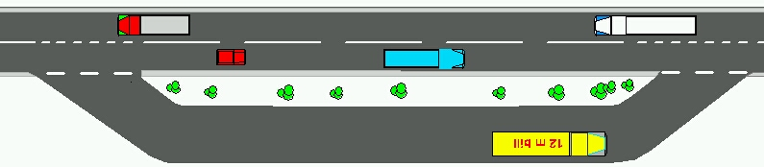

Dæmi um útskot sem er ætlað til framúraksturs:
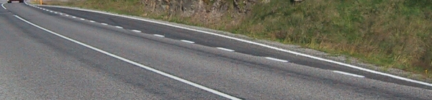

6.2 Aðreinar og fráreinar
Kantlínur á milli aðalkreinar og að- og fráreina:
Kantlínurnar skulu vera 20 sm breiðar
L31 Óbrotin lína
Nota skal óbrotna deililínu á fyrsta þriðjungi aðreina og síðasta þriðjungi afreina.
Lágmarkslengd er þó 10 m og hámarkslengd 30 m.
L42 Deililína brotin 2+2 m
Notuð á milli aðalakreinar og að- og fráreina
Aðreinar:
Þar sem aðrein er stutt (<30 m) eru settir biðskylduþríhyrningar.
Stutt aðrein með biðskyldulínu
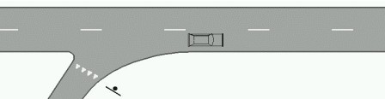

Þar sem aðrein er lengri en 30 m er sett deililína.
Löng aðrein með deililínu
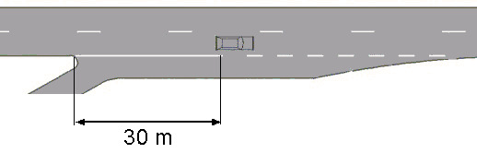
Fráreinar:
Merking staðar með langri frárein
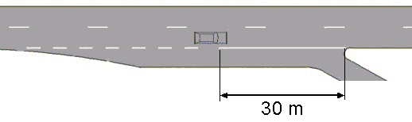

Stuttar fráreinar (< 10 m) eru ekki merktar með yfirborðsmerkingum.
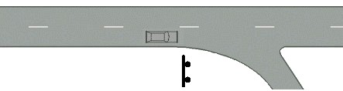

6.3 Merking vegamóta
22. gr. umferðarlaga:
Bann við framúrakstri.
22. gr. [Eigi má aka fram úr öðru ökutæki rétt áður en komið er að vegamótum eða á þeim. Heimilt er þó að aka fram úr öðru ökutæki ef skilyrði til framúraksturs eru að öðru leyti fyrir hendi og
a. ökutækin eru á akbraut með tveimur eða fleiri akreinum í akstursstefnu þeirra,
b. aka skal hægra megin fram úr vegna ökutækis sem beygt er til vinstri,
c. umferð á vegamótum er stjórnað af lögreglu eða með umferðarljósum, eða
d. umferð hefur forgang gagnvart umferð af hliðarvegi, sbr. 2. mgr. 25. gr.]¹⁾
Eigi má heldur aka fram úr öðru ökutæki, þegar vegsýn er skert vegna hæðar eða beygju á vegi, nema unnt sé að aka fram úr á akrein þar sem umferð á móti er óheimil.
Ákvæði greinarinnar á ekki við um akstur fram úr reiðhjóli eða léttu bifhjóli.

Öll vegamót skal merkja.
Eftirfarandi reglur skal hafa til viðmiðunar við merkingu gatnamóta
- Stefnugreina þarf öll gatnamót þar sem árdagsumferð (ÁDU) er meiri en 3000 bílar á dag og einnig þar sem árdagsumferð (ÁDU) þvervegar er meiri en 500 bílar á dag. Minnka skal leyfðan umferðarhraða í 70 km/klst.
- Setja þarf dropa í þverveg, gera afrein og framhjáhlaup á öllum gatnamótum þar sem árdagsumferð (ÁDU) er meiri en 300 bílar á dag og einnig þar sem óhöpp eru meiri en meðaltal á slíkum gatnamóum. Lækka þarf hraða í 70 km/klst á þeim gatnamótum þar sem sjónlengd er lítil og óhöpp tíð.
Yfirborðsmerkingar á vegamótum skulu að öðru leyti vera samkvæmt eftirfarandi:
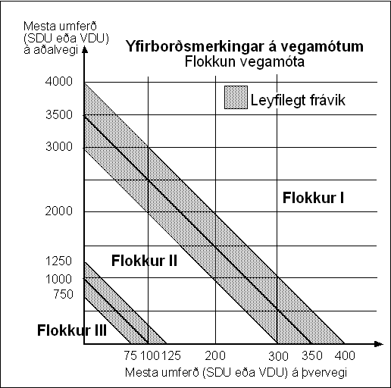
Útlitsteikningar af flokkum við fullar sjónlengdir.
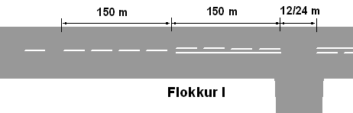
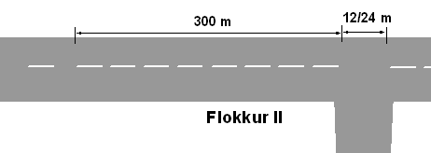
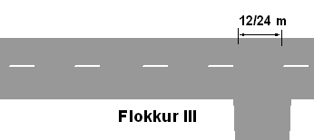
Grunnmerking vegamóta þar sem árdagsumferð (ÁDU) á þvervegi er meiri en 50 bílar á dag
Ekki skal nýtt heimild d liðar 22. greinar fyrir vegi þar sem árdagsumferð (ÁDU) á þvervegi er meiri en 50 bílar á dag, heldur málaðar óbrotnar og hálfbrotnar línur sitt hvorum megin gatnamótanna.
Utan þéttbýlis:
Lengd óbrotinnar línu skal vera sem næst stöðvunarsjónlengd fyrir umferðahraða 90 km/klst og lengd hálfbrotinnar línu áður en óbrotna línan byrjar verði sem næst mismun á mæti- og stöðvunarsjónlengd fyrir umferðarhraða 90 km/klst
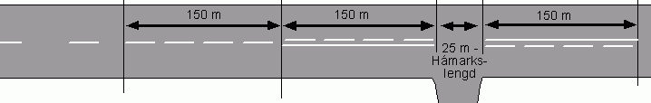
Innan þéttbýlis:
Lengd óbrotinnar línu skal vera jöfn stöðvunarsjónlengd fyrir umferðahraða 60 km/klst og lengd hálfbrotinnar línu áður en óbrotna línan byrjar verði jöfn mismun á mæti- og stöðvunarsjónlengd fyrir umferðarhraða 60 km/klst.
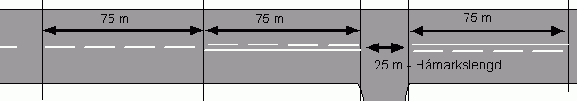

Merking kantlína á vegamótum.
Merkja skal óbrotnar kantlínur a.m.k 10 metra á öllum "útlínum" vegamóta þar sem vísað er með vegvísum í allar áttir.
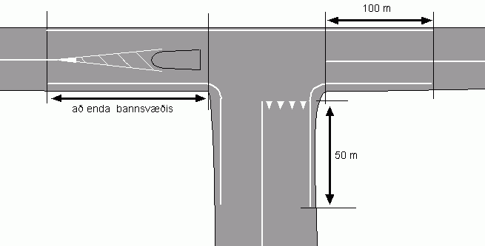
Kantlínur skulu vera óbrotnar þar sem umferðareyjar og bannsvæði eru.
Merking þvervegar
Merkja skal óbrotna línu 90 m frá vegamótum og varúðarlínu jafn langa vegalengd.
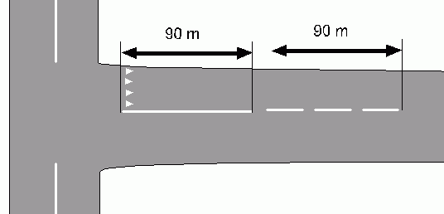
Heimilt er að merkja varúðarlínu (tegund 9, sjá kafla 7) frá gatnamótum ef aðstæður gefa tilefni til.

Merking afleggjara.
Merkja skal afleggjara með línugerð 1+1 þar sem notuð er kantlína.
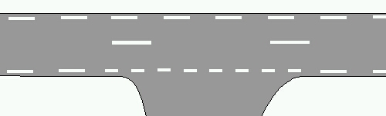

6.4 Gatnamót með umferðarljósum
Setja skal stöðvunarlínur við öll gatnamót með umferðarljósum og hindrunarlínur (sjá kafla 4.1.1 miðlínur) á milli alla akreina.
Þar sem beygjureinar eru við gatnamót getur 30 m hindrunarlína verið of löng. Þá skal notuð sú regla að hindrunarlínur verði ekki lengri en 1/3 af lengd beygjureinarinnar, mælt frá stöðvunarlínu að byrjun beygjureinar. Allar hindrunarlínur á sama legg skulu vera jafnlangar, og á að nota minnstu lengd ef “1/3 reglan” gefur mismunandi mál (þ.e. ef hægri og vinstri beygjureinar eru mislangar).
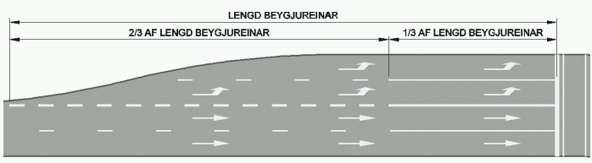

6.5 Merking blindhæða\blindbeygja
Yfir blindhæðir og um blindbeygjur skulu vera óbrotnar línur þar sem sjónlengd er minni en mætisjónlengd fyrir 90 km/klst og hálfbrotnar þar sem sjónlengd er á milli mætisjónlengdar og framúraksturssjónlengdar fyrir 90 km/klst
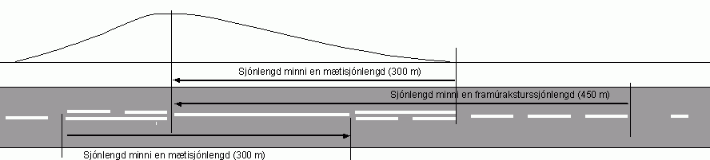
6.6 Merking þrengingar
Allar þrengingar s.s. brýr og ristarhlið skal merkja.
Línubreidd þrengingarlínu skal vera jöfn breidd venjulegrar kantlínu.
Einbreiðar þrengingar
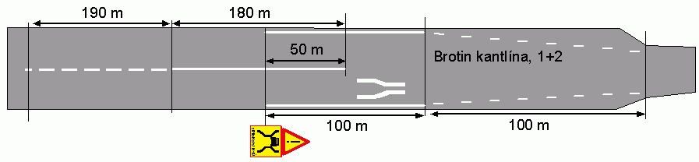Ekki skal sleppa kantlínum þar sem þær eiga að vera.
Heimilt er að merkja varúðarlínu (tegund 9, sjá kafla 7) í stað bannlínu ef aðstæður gefa tilefni til.
Merking þrengingar á D vegtegundum
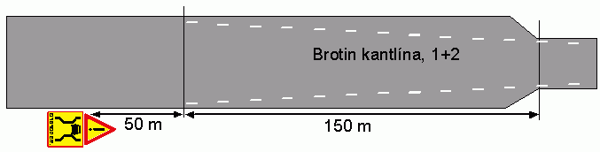

Tvíbreiðar þrengingar
Merking þrengingar á öxlum
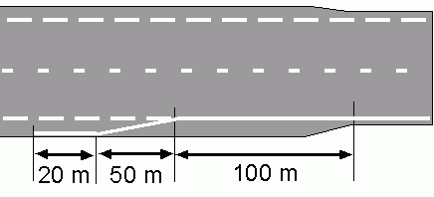

6.7 Merking skiptisvæða
Merking skiptisvæðis á 2+1 vegi
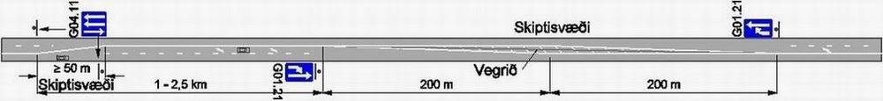
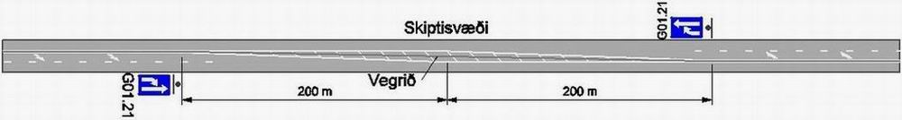
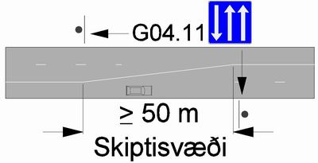

Merking skiptisvæðis frá 3 í 2 akreina vega

Merking skiptisvæðis frá 4 í 3 akreina vega
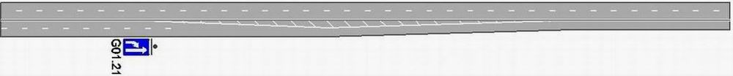

Nokkur dæmi um skiptisvæði og merkingar við fjölakreina vegamót
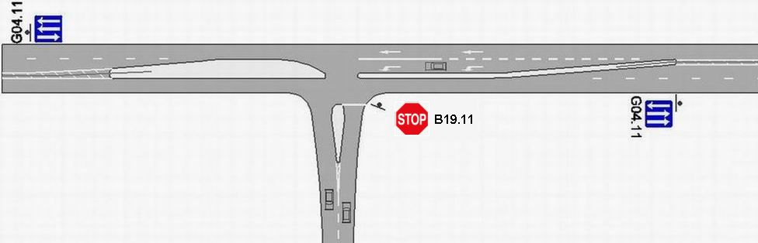
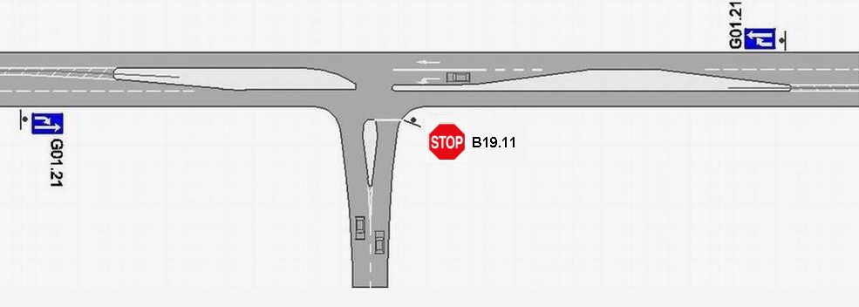
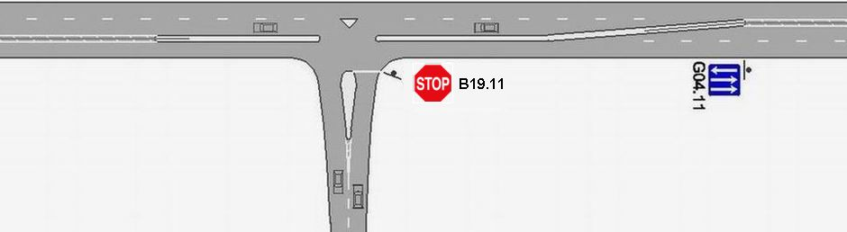

Merking öryggisgátta
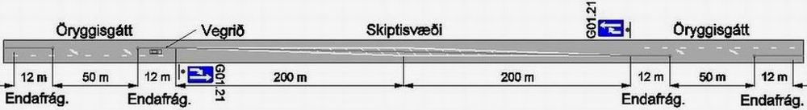
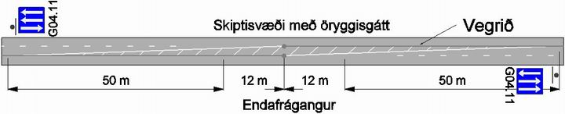

Skiptisvæði á mislægum gatnamótum
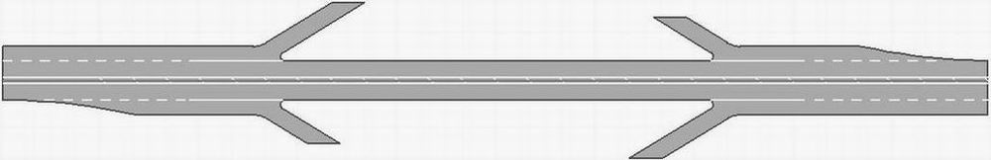

Skiptisvæði við hringtorg
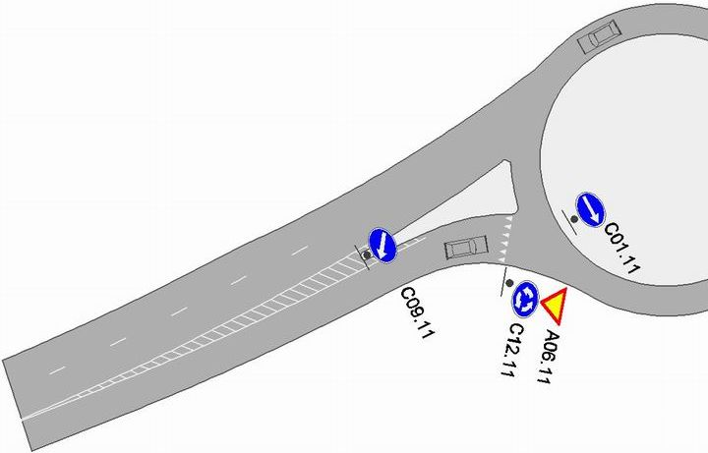

6.8 Merking hringtorga
Nota skal kantlínu sem notuð er sem deililina, 2+2 m, á milli akreina á hringtorgi
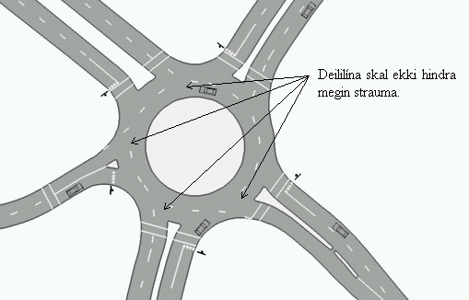

Nota skal bannsvæði fyrir framan hringtorg, sbr. 5.3.1. reglur um merkingu bannsvæða
6.9 Klifurreinar
Upphaf klifurreina:
Dæmi um upphaf klifurreinar utan þéttbýlis með stýrilínu.
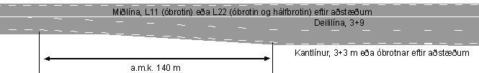
Lok klifurreina:
Beina skal umferð til hægri með ábendingum um akreinaskipti og a.m.k. 200 m löngu bannsvæði.
Markalínur bannsvæðis skulu vera 0,2 m.
Kantlínur skulu vera óbrotnar frá fyrstu ör um akreinaskipti og um bannsvæði.
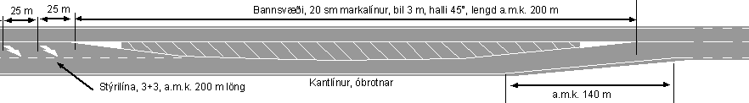
Dæmi um notkun örva fyrir akreinaskipti á vegi með leyfðan umferðarhraða 90 km/klst
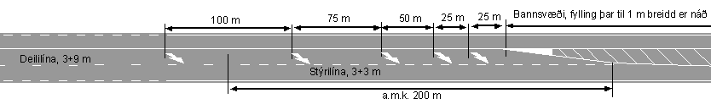
Sjá: 5.3.2.2 Nánari reglur um örvar fyrir akreinaskipti
Kafli 7 - Reglur um formerkingar
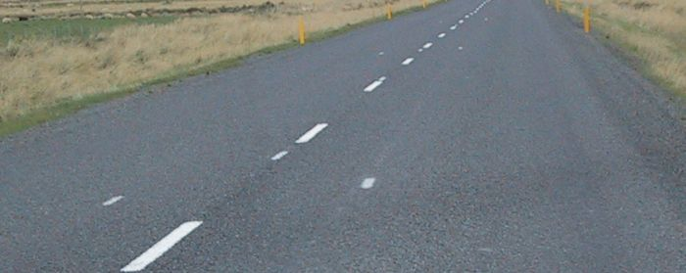
7.1 Formerkingar
7.1.1 Almennt um miðlínur:
Miðlínur skulu vera á miðjum vegi.
Ekki er þörf á formerkingu þar sem eldri miðlínur sjást vel, svo framarlega að þær eru rétt staðsettar.
Á steypum akbrautum er hægt að notast við miðjurauf.
Formerkipunktar skulu ávallt vera á miðju vegar nema um breiddaraukningu á akrein sé að ræða.
Formerkja skal fyrir öllum miðlínum vega með hvítum málningarpunktum, sem skulu vera ca. 5 sm punktar eða 10 sm langar hvítar línur.
Fjarlægð milli punkta skal að jafnaði vera 5 - 8 m en má mest vera 20 m á beinum köflum og mest 10 m í kröppum beygjum.
Þar sem akreinalínur eru ekki fyrir hendi skal nota eftirfarandi aðferð til að finna miðju vegar.
Nota skal spjót út frá brún akbrautar (eða kantlínum ef það er hægt) til að merkja punkta.
Punktar skulu merktir frá báðum akstursstefnum.
Formerkingarlína skal vera á milli puntkanna.

Þar sem við á skal nota GPS hnit og skal leitast við að gera það í upphafi nýs kafla, í beygjum og þar sem kantar slitlags eru mjög slitnir.
7.1.2 Almennt um kantlínur:
Almennt er ekki formerkt fyrir kantlínum heldur notað spjót á miðlínu og/eða mið tekið að eldri línum. Á steyptu vegyfirborð skal þó fara eftir miðjurauf.
Fjarlægð milli miðlína (miðpunkts) og kantlína (ytri hliðar) skal vera jöfn akreinabreidd skv. vegstaðli
Vegtegund | A1 | A2 | A3 | B1 | B2 | B3 | C1 | C2
Utan þéttbýlis | 4,0 | 3,75 | 3,5 | 3,75 | 3,5 | 3,25 | 3,25 | 3,0
Innan þéttbýlis | 3,75 | 3,5 | 3,5 | 3,75 | 3,5 | 3,25 | 3,25 | -

7.1.3 Viðhald:
Nota skal hornklofa ( < ) við upphaf og endir kafla þar sem viðhald slitlags fer fram

7.2 Skiptimerkingar:
7.2.1 Tegundir skiptimerkinga:
Neðangreind númer skal merkja við upphaf og enda hverrar línugerðar fyrir sig.
Númer | Tegund
2 | Óbrotin lina
4 | Fullbrotin lína
5 | Tvöföld hindrunarlína
8 | Hálfbrotin lína vinstri og óbrotin hægri
9 | Hálfbrotin lína hægri og óbrotin vinstri
10 | Hálfbrotin lína
Sjá nánar um breidd og gerð merkinga í kafla 3. Almennar reglur og skilgreiningar.
Dæmi um skiptimerkingar.
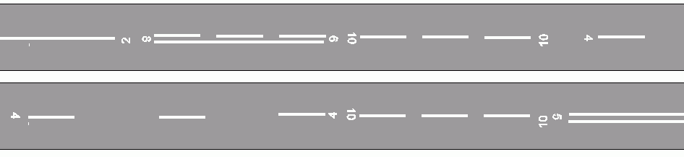
7.2.2 Breytingar á skiptipunktum
Nota skal ör til að sýna breytingar á skiptipunktum milli ára þegar eldri merkingar sjást.
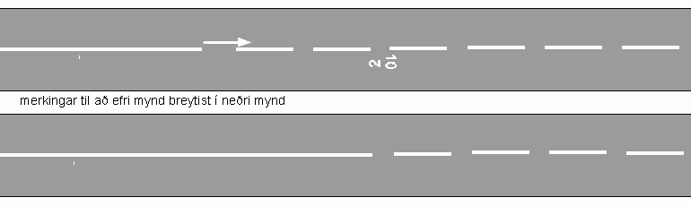
7.3 Tímarammi:
Miða skal við að formerkingum og skiptimerkingum sé lokið einni viku áður en vinna við yfirborðsmerkingar hefst.
Kafli 8. Tæknilegar kröfur til yfirborðsmerkinga
Í þessum kafla er lýst þeim tæknilegum kröfum sem gerðar eru til yfirborðsmerkinga.
Yfirborðsmerkingar sem uppfylla ekki nauðsynleg skilyrði þarf að laga eða endurmerkja.
Endurskin, ljómastig, núningsviðnám
Nýjar yfirborðsmerkingar skulu uppfylla eftirfarandi skilyrði:
Eiginleiki | Kröfur
Ljómastig (Qd) | 130 mcd/m2 lux
Endurskin akreinalína á þurrum vegi utan þéttbýlis (RL) | 200 mcd/m2 lux
Endurskin stakra merkinga á þurrum vegi utan þéttbýlis (RL) | 100 mcd/m2 lux
Endurskin á blautum vegi (RL) (ef krafa er gerð um slíkt) | 25 mcd/m2 lux
Núningsviðnám (mælt skv. BS 3262) | STR 45
Undirkaflar:
8.1 Staðlar og reglugerðir
8.2. Efni til yfirborðsmerkinga
- 8.2.1 Vegmálning
- 8.2.2 Vegmassi
- 8.2.3 Glerperlur
Sjá einnig 10.2.1 Gerðarprófanir

8.1. Staðlar og reglugerðir
Yfirborðsmerkingar skulu uppfylla reglugerðir og staðla sem um þau fjalla þ.m.t.
- Reglugerð um umferðarmerki og notkun þeirra 289/1995, sbr. 458/2001 og 999/2001 sem fjallar um umferðarmerki og yfirborðsmerkingar og notkun þeirra.
- Umferðarlög nr. 50/1987
- Útboðslýsingar yfirborðsefna og -merkinga fyrir Vegagerðina
- Alverk ´95. Almenn verklýsing fyrir vega- og brúargerð
Tenging á kafla 7. Öryggisbúnað, umferðarstýring og frágangur úr Alverki '95 - Almenna lýsingu fyrir vega- og brúargerð. - gildir nema annað sé tilgreint
Eftirfarandi verkþættir fjalla um yfirborðsmerkingar:
Verkþáttur 76.5 Yfirborðsmerking vega
Verkþáttur 76.51 Vegmálun
Verkþáttur 76.52 Vegmössun
Efni til yfirborðsmerkinga skulu uppfylla eftirfarandi staðla sem um þau fjalla:
- ÍST EN 1423: 1997 Sáldurefni til vegmerkinga - Glerperlur, viðnámsaukandi korn og blöndur af hvoru tveggja
- ÍST EN 1424: 1997 Íblandaðar (premix) glerperlur til vegmerkinga
- ÍST EN 1871: 2000 Eiginleikar vegmerkingarefna
- ÍST EN 1436: 1997 Virkni yfirborðsmerkinga

8.2 Efni til yfirborðsmerkinga
Yfirborðsmerkingar eru hvítar. Til yfirborðsmerkinga á vegum skal nota efni sem eru á samþykktarlista Iðntæknistofnunar.
Efni á samþykktarlistanum hafa staðist gerðarprófanir.
Á samþykktarlistanum eru einnig til bráðabirgða efni sem hafa að baki skemmri prófunartíma, en þær upplýsingar sem þegar liggja fyrir benda til að efnið henti við íslenskar aðstæður að mati Iðntæknistofnunar.
Sjá nánar í kafla 10.2.1 Gerðarprófanir
Vegmálning:
Listi yfir vegmálningu sem Iðntæknistofnun mælir með
Merkalin AQ6010 vatnsmálning frá Geveko.
Listi yfir vegmálningu sem Iðntæknistofnun mælir með til prófunar á arinu 2006
Teknoroad 3030 vatnsmálning frá Teknos.
Listi yfir vegmálningu sem Iðntæknistofnun mælir með til reynslu
Tilraunavatnsmálning Harpa-Sjöfn
Tilraunavatnsmálning Málning
Tilraunavatnsmálning Slippur

Listi yfir leysiefnavegmálningu sem Iðntæknistofnun mælir með þar sem vatnsmálning hentar ekki
Rex 101 gatnamálning frá Efnaverksmiðjunni Sjöfn
Umferðarmálning frá Hörpu
Umferðarmálning 21A61 frá Málningu
Vegamálning 5677-1000 frá Málningarverksmiðju Slippfélagsins
Sjá nánar í kafla 8.2.1 Kröfur til vegmálningar
Vegmassi:
Listi yfir vegmassa sem Iðntæknistofnun mælir með fyrir 0,8-3mm þykkar línur.
SR55A frá Prismo með 25% premix glerperlum
SP SR55RA REF frá Prismo með 25% premix glerperlum
E602W frá Norskilt með 30% premix glerperlum
E612W frá Norskilt með 30% premix glerperlum
E622W frá Norskilt með 30% premix glerperlum
31S25 frá Cleanosol með 25% premix glerperlum .
45S30-IS frá Cleanosol með 30% premix glerperlum, þó ekki í miðlínu milli Reykjavík og Akureyrar
Listi yfir vegmassa sem Iðntæknistofnun mælir með, en þó einungis í kantlínur
31S37 frá Cleanosol með 37% premix glerperlum
31S37-IS frá Cleanosol með 37% premix glerperlum
45S50 frá Cleanosol með 50% premix glerperlum
45S50-IS frá Cleanosol með 50% premix glerperlum
Listi yfir vegmassa sem Iðntæknistofnun mælir með til prófunar á árinu 2006
31S25-IS frá Cleanosol með 25% premix glerperlum
47S30 frá Cleanosol með 30% premix glerperlum .
Sjá nánar í kafla 8.2.2 Kröfur til vegmassa

8.2.1 Kröfur til vegmálningar
Málningin er ætluð til yfirborðsmerkinga á vegfleti úr steinsteypu, malbiki, olíumöl og klæðingu.
Til að Iðntæknistofnun geti mælt með einstökum vörumerkjum vegmálningar þarf málningin að uppfylla eftirfarandi kröfur:
Málningin þarf að vera í samræmi við kröfur Evrópustaðalsins fyrir eiginleika vegmerkingarefna ÍST EN1871:2000. Hún þarf að uppfylla kröfur
- flokks LF6 (ljómastuðull 0,80)
- töflu 2 um litarhnit hvítra vegmerkingaefna í þeim staðli.
Hula málningar skal minnst vera slík að þurrfilma, sem er 0,150 mm á þykkt, hylji fullkomlega svarthvítan, sléttan og lokaðan (þ.e. ekki sjúgandi) flöt.
Upplausnarefni (eða önnur efni) í málningunni mega ekki hafa þau áhrif á vegflötinn að úr honum „blæði“ í gegnum málningarfilmuna og liti hana, mýki eða skaði á annan hátt.
Þornunartími málningar skal vera sem skemmstur til að verktaki eigi auðvelt með að verja blauta línuna, en þó ekki svo að vandkvæðum valdi við sprautun.
Í íslenskri prófun á vegi sem stendur í a.m.k. eitt ár verður hún að sýna sambærilega endingu og virkni í dagsbirtu og myrkri við þá málningu sem þegar er mælt með og er í notkun, áður en henni er bætt á lista yfir ráðlögð vörumerki.
Þykktir
Útsprautuð þykkt málningarfilmu eftir þornun skal vera eftirfarandi:
Yfirborð  vegflatar | Þurrfilmuþykkt  mm
Fínt | 0,20
Gróft | 0,25
Mjög gróft | 0,30

8.2.2 Kröfur til vegmassa
Vegmassi er ætlaður til yfirborðsmerkingar á vegfleti úr steinsteypu, malbiki, olíumöl og klæðingu.
Til að Iðntæknistofnun geti mælt með einstökum vörumerkjum vegmassa þarf hann að uppfylla eftirfarandi kröfur:
Massinn þarf að vera í samræmi við kröfur Evrópustaðalsins fyrir eiginleika vegmerkingarefna ÍST EN1871:2000 og innihalda að lágmarki 25% glerperlur. Hann þarf að uppfylla kröfur
- flokks LF4 (ljómastuðull 0,70)
- flokks IN1 (sigtími 5-45 s)
- flokks TW1 (Tröger slit 2,5 cm3)
- flokks TWU2 (breyting í Tröger sliti eftir öldrun 2,5 cm3)
- töflu 2 um litarhnit hvítra vegmerkingarefna í þeim staðli.
Í íslenskri prófun á vegi verður efnið að sýna sambærilega endingu og virkni við þau efni sem þegar er mælt með og eru í notkun, áður en því er bætt á lista yfir ráðlögð vörumerki.
Afbrigði af vegmerkingarmassa frá sama framleiðanda sem þegar er á listanum er hægt að fá sett á listann án prófunar á vegi ef frávikið er ekki líklegt til að hafa neikvæð áhrif á endingu og virkni massans (t.d. sprautumassa útgáfa að extrúsjón massa).

8.2.3 Glerperlur
Glerperlum má skipta í tvo höfuðflokka eftir því hvernig þær eru keyptar inn og notaðar, íblandaðar perlur í massa og perlur sem dreift er í yfirborð vegmerkingar. Íblandaðar perlur í massa eru keyptar sem hluti af massaefninu og fjallað er um þær með massanum. Hér er einungis fjallað um yfirborðsperlur.
Notkun
Dreifa skal glerperlum (350 g/m2) í málningu og massa þegar merkt er á vegum. Upplýsta vegi innanbæjar má yfirborðsmerkja með massa án glerperla.
Glerperlurnar skulu varðveittar þannig að ekki komist vatn að þeim. Þær skulu festast vel í merkingarefnunum og sitja þannig í þeim, að endurskin ljóss verði í hámarki.
Tegundir
Þær perlur sem að jafnaði er dreift í yfirborð vegmerkingar eru að mestu í stærðinni 0,2 – 0,5. Þær hafa ljósbrotsstuðul sem er yfir 1,5. Yfir 80% þeirra er kúlulaga og gallalausar og þær eru rakavarðar með silikoni. Með dreifingu þeirra í yfirborð hvítrar vegmerkingar næst oftast endurskin um 300mcd/ferm./lux á nýlegri þurri merkingu á malbiki, en á klæðingu um 250mcd/ferm./lux.
Prófaðar hafa verið aðrar yfirborðshúðir sem bindast eiga fastar við vegmerkingarefnið en silikon, en reynslan hefur hingað til verið að hefðbundna silikonhúðin sé að jafnaði best.
Prófaðar hafa verið stærri perlur (rúmlega 1mm) sem virka eiga betur í bleytu og blanda af stórum og litlum perlum. Sumar prófanir hafa sýnt að þær virka betur á kantlínum en hefðbundnar perlur og verða hugsanlega prófaðar frekar hjá Vegagerðinni.
Á markaðnum eru perlur með ljósbrotsstuðlinum 1,7 og 1,9 sem gefa mun hærra endurskin. Vegna verðs hafa þær verið afar lítið notaðar og ekki prófaðar hér á landi.
Eiginleikar
Glerperlur til notkunar í yfirborðsmerkingar vega skulu uppfylla kröfur til glerperla í staðlinum EN 1423. Sé ekki annað ákveðið skulu perlurnar rakavarðar með silikoni og hafa stærðardreifingu skv. töflu 3 í staðlinum. Sú stærðardreifing er eftirfarandi:
Sigti  (mm) | Perlur sem verða eftir á sigti  (% massa)
0,710 | 0 - 2
0,600 | 0 - 10
0,355 | 30 - 70
0,212 | 70 - 100
0,125 | 95 - 100
Samþykkt vörumerki / framleiðendur í perlum
a. Potters Industries
b. Sovitec
c. Swarco
Geymsla:
Mikilvægt er að vatn komist ekki í perlur. Æskilegt er að pallettur og sekkir sem geyma perlur séu varðir með þykku plasti sem er hitastrekkt yfir.

Kafli 9 Kröfur um útlögn
Í þessum hluta er fjallað um þær kröfur sem eru gerðar við útlögn yfirborðsmerkinga.
9.1 Kröfur til tækjabúnaðar: málningartæki, perludreifing, sprautukerfi, mælingartæki
9.2 Kröfur um aðstæður: veðurfar, hitastig, hreinsun vegyfirborðs
9.3 Kröfur um gæðastjórnun og innra gæðaeftirlit
9.4 Kröfur um merkingar: umferðarmerkingar, umferð, auglýsingar, málningartæki
Geómetría:
Yfirborðsmerkingar skulu ekki vera hlykkjóttar.
Vegmálunin skal vera áferðafalleg, þannig að engir hlykkir verði á línunni og skulu línur vera skýrar og vel afmarkaðar.
Skýrleika skal meta með samanburði við staðlaðar ljósmyndir sbr. nánari ákvæði í sérverklýsingu / útboðslýsingu.
Gæta skal þess að stilla saman hraða málningartækis og halla sprautu við málun þannig að málningarfilman veðri jafndreifð á málningarflötinn.
Allar yfirborðsmerkingar skulu uppfylla kröfur um breidd og þykkt.
Línur sem eru utan eftirfarandi þolmarka þarf að laga eða endurmerkja:
Gerð | Þolvik
Staðsetning línu | ±75 mm
Línulengd | ±100 mm
Bil milli lína | ±100 mm
Lengd línu + línubils | ±100 mm
Línubreidd | +15% / -0%
Þurrfilmuþykkt | +15% / -5%
Dreift magn glerperla | +15% / -0%
Sjá nánar gæðamat á yfirborðsmerkingum.
Meðhöndlun
Einstakar tegundir vegmassa þola misvel geymslu. Ekki skal nota eldri massa en sex mánaða, nema með samþykki eftirlitsmanns. Ekki má leggja massa í annarri þykkt en framleiðandi hans ráðleggur. Vinnubrögð skulu vera í samræmi við það sem kemur fram í vörulýsingu.
Þornunartími
Plastþurrfilma telst þornuð þegar hún þolir yfirakstur (almennrar umferðar) án þess að hún rifni upp og óhreinindi setjist föst í yfirborði hennar við 5 °C hitastig filmunnar í kyrrstæðu lofti og þurrviðri.
1,5 mm þykkur massi skal þorna innan 5 mínútna þegar veg- og lofthiti er innan 10 °C
Naglaþol
Massinn skal vera naglaþolinn, þ.e. hann má ekki rifna frá yfirborði þegar ekið er yfir hann á nagladekkjum.
Meðhöndlun
Massinn skal þola eins árs geymslu án þess að glata þeim eiginleikum sem nýr massi á að hafa.
Ekki má leggja massa í annarri þykkt en framleiðandi hans ráðleggur. Vinnubrögð skulu vera í samræmi við það sem kemur fram í vörulýsingu.
Útlögn
Við útlögn skal massinn vera jafn (homogen) og vel hrærður. Ekki má hita massann meira en segir um hámarkshita í vörulýsingu.
Við sprautumössun skal sérstaklega vel fylgst með að efnið dreifist jafnt í línuna.
Massi skal vera a.m.k. 180 °C heitur við útlögn
Ef gamall massi er á meira en 30 % yfirborðsins skal hann þó vera a.m.k. 200 °C heitur
Ef gamall massi er á yfir 30 % yfirborðsins og hann bráðnar ekki við hitun með kosangasi skal hann hreinsaður af fyrir mössun.
Massaðar línur, sérstaklega þó akreinalínur mega ekki standa meira en 4,0 mm upp fyrir slitlagið.
Þar sem sérstaklega stendur á getur eftirlitið óskað eftir eða leyft meiri þykkt.
Til að næg viðloðun fáist við handlögn og extrúsjón skal lagþykkt massans vera minnst 2,5 mm.

9.1 Kröfur til tækjabúnaðar
Málningartæki
Málningartæki skal vera með hraðamæli, lengdarmæli og magnmæli þannig að auðvelt sé að reikna notað magn á m².
Perludreifing
Nota þarf sjálfvirkt eftirlitskerfi sem skynjar perludreifingu og magn.
Sprautukerfi
Sprautubúnaður vegna miðlína sem keyptur er eftir 1. janúar 2004 skal vera af 2-1 gerð (compact kerfi), þ.e. hann skal útbúinn 2 sprautum fyrir samsettar línur og 1 sprautu fyrir ósamsettar línur.
Nauðsynleg mælingartæki vegna gæðaeftirlits
13 m langt málband
Kvörðuð vog
Lofthitamælir
Veghitamælir
Vindmælir
GPS tæki

Sjá nánar á næstu blaðsíðu:
9.1.1 Sprautumassi - Vandamál og lausnir

9.2 Kröfur um aðstæður
Veðurfar
Ekki skal vinna við yfirborðsmerkingar í röku eða of vindasömu veðri. Vindhraði skal vera undir 10 m/s.
Hitastig
Utan þéttbýlis skal ekki skal vinna við yfirborðsmerkingar fyrr en veg- og lofthiti hefur náð 5°C og er vaxandi eða stöðugur.
Innan þéttbýlis er heimilt að vinna við yfirborðsmerkingar þegar veg- og lofthiti hefur náð 1°C.
Við handlögn eða extrúderingu massa skal yfirborðshiti slitlags vera a.m.k. 5 °C.
Nota skal hitablásara til að uppfylla kröfur um lágmarkshitastig vegyfirborðs þegar þörf er á.
Hreinsun vegyfirborðs
Yfirborð skal vera hreint áður en yfirborðsmerkt er til að viðloðun yfirborðsmerkinga við vegyfirborðið sé best. Að jafnaði þarf ekki að hreinsa yfirborð fyrst að vori eða á nýlögðum klæðningum.
Hægt er að hreinsa yfirborð með
1. því að blása fínu ryki af yfirborðinu með háþrýstilofti, sá búnaður skal staðsettur fyrir framan sprautubúnað
2. öðrum aðferðum sem skila hreinu yfirborði, t.d. háþrýstiþvotti

9.2.1 Sprautumassi. Vandamál og lausnir
Nr. | Merking | Vandamál | Ástæða | Úrræði
1 |  | Rétt lína
2 |  | Ávöl/kúpt lína | 1. Ónógur loftblástur  2. Of hár loftþrýstingur  3. Efnið kalt  4. Spíss kaldur  5. Slitið viftulok | 1. Leiðrétta loftblástur  2. Stilla loftþrýsting  3. Stilla hitastig  4. Leiðrétta hitastilla  5. Endurnýja viftulok
3 |  | Íhvolf lína | 1. Of mikill loftblástur  2. Loftleki í nálartengi  3. Efni of heitt | 1. Leiðrétta loftblástur  2. Skipta um tengi, ath. nál  3. Leiðrétta hitastig.
4 |  | Fleyglaga lína | 1. Lofthólf hálf stíflað  2. Loftblásarahólf vitlaust samsett  3. Loftblásarahólf ójöfn | 1. Leiðrétta loftúðun  2. Setja rétt sman  3. Setja rétt saman *
5 | b  e | Röng byrjun og endir | 1. Spíssar ekki samstilltir  2. Tengipakkning ekki jöfn  3. Spíssar ekki jafnir | 1. Samstilla vinnuhólf  2. Pakka tengi jafnt  3. Jafna spíssa **
6 |  | Skálína | 1. Viftulok vanstillt  2. Spíssarmar vanstilltir ** | 1. Lagfærið viftulok í beina línu  2. Lagfærið spíssa í beina línu
7 | b e | Byrjun línu rúnnuð | 1. Spíssar opnast of hægt  2. Tenginál of létt eða þurr  3. Stokkur skolaður þurr | 1. Ath. framkv. strokks  2. Laga og smyrja tengi  3. Smyrja stokk
8 |  | Línu vantar | 1. Spíssar lokast v/ þrýstingsleysis lofts  2. Bilun í loftblásarastýri stokksloka hreinsis | 1. Finna loftstíflu og lagfæra  2. Finna, hreinsa, skipta um lokuskolara og smyrja
9 | b e | Slettur í byrjun línu | 1. Spíssar opnast áður en úðun hefst  2. Spíssar úða of hratt | 1. Hefta loft til loftblásturshólfa eða lagfæra úðara  2. Stilla spíssa
10 | b e | Slettur á enda línu | 1. Úðun hættur áður en spiss lokast | 1. Lagfæra stíflaða loftslöngu
11 | b e | Langt stél á enda línu | 1. Loftblástur of lengi í gangi  2. Loftblástur stöðugt í gangi | 1. Lagfæra loftblástur  2. Lagfæra bilun í loftblásara
12 |  | Úði utan línu | 1. Vantar spíss  2. Spíss eyddur  3. Spíss ranglega stilltur  4. Of mikill loftblástur | 1. Skipta um spíss  2. Ath. eða skipta um spíss  3. Stílla spíss rétt  4. Leiðrétta loftblástur
13 |  | Slitrótt úðun | 1. Sveiflukennd dropaúðun  2. Rennsli eða raki  3. Of mikill loftþrýstingur  4. Dropar safnast í pípuspíssa | 1. Hleypa af umfram lofti  2. Fjarlægja raka  3. Lagfæra loftþrýsting  4. Fjarlægja stíflu
14 |  | Dropar öðru megin á línu | 1. Sterkir hliðarvindar  2. Spíssar ekki samsíða  3. Hjúpur óbeinn | 1. Verja spíssa  2. Raða spíssa rétt  3. Raða hjúp rétt
b = byrjun - e = endir
* Aðeins fullkomið sprautuplast
** Aðeins Cub sprautuplast

9.3 Kröfur um gæðastjórnun og innra eftirlit
Gæðastjórnun
Framkvæmdaraðili skal nota aðferðir gæðastjórnunar. Í því flest m.a. að taka upp gæðakerfi.
Gæðakerfið skal innihalda verklagsreglur um skjalastýringu, stýringu gæðaskráa og þjálfun starfsmanna vegna yfirborðsmerkinga.
Dagskýrslur:
Útfylling dagskýrsla skal vera hluti af gæðakerfinu og skal m.a. skrá efni sem er notað, mannskap, tækjabúnað, staðsetningu, dagsetningu, magntölur, vinnuhraða og veðurfarsupplýsingar.
Innra eftirlit:
Framkvæmdaaðili

9.4. Kröfur um merkingar
Umferðarmerkingar:
Ekki er heimilt að loka vegum meðan á framkvæmdum stendur, og skal kappkosta að umferð geti gengið greiðlega. Framkvæmdaraðili skal sjá um að setja upp og kosta öll þau umferðarmerki, sem þörf verður talin á að nota.
Hann skal fara í einu og öllu eftir fyrirmælum eftirlits og lögreglu varðandi merkingar og
a) merkja vinnusvæðið í samræmi við ritið merkingar vinnusvæða, útgefið af Vegagerðinni, Reykjavíkurborg og lögreglunni árið 1998.
b) leggja út keilur eða aðrar hindranir við gatnamót, eða strax á eftir málningartæki, eftir þörfum.
Umferð:
Framkvæmdaraðili skal laga vinnu sína að veðurfari og umferð, t.d. með því að mála að kvöldi eða nóttu til.
Framkvæmdaraðili má, að fengnu samþykki eftirlitsins og viðkomandi lögregluyfirvalda, koma fyrir umferðarmerkjum sem takmarka hámarkshraða, eða beina umferð milli akreina. Allar truflanir á umferð skal auglýsa í útvarpi að svo miklu leyti, sem lögregluyfirvöld og eftirlitið telja nauðsynlegt.
Auglýsingar:
Auglýsingum skal koma á framfæri við þjónustudeild Vegagerðarinnar, og greiðir framkvæmdaraðili fyrir auglýsinguna.
Málningartæki:
Málningartæki skulu vera vel merkt og ljósum búin.
Dæmi um vel merktan bíl
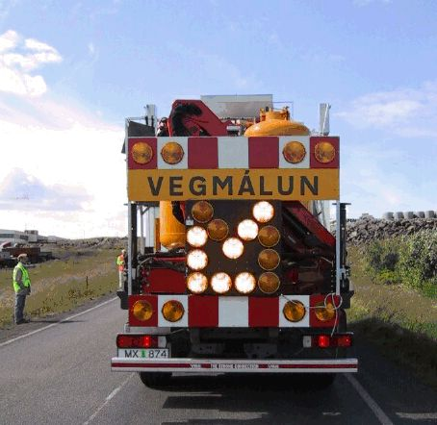

Kafli 10 Gæðamat á yfirborðsmerkingum
Í eftirfarandi kafla er verklagi við gæðamat á yfirborðsmerkingum lýst.
10.1 Staðall fyrir gæðaeftirlit:
FS ENV 13459:1999 er staðall um gæðaeftirlit. Staðallinn skiptist í 3 hluta
Road marking materials - Quality control - Part 1: Sampling from storage and testing
Road marking materials - Quality control - Part 2: Guidelines for preparing quality plans for materials application
Road marking materials - Quality control - Part 3: Performance in use
10.2 Uppbygging gæðaeftirlits
10.2.1 Gerðarprófun
10.2.2 Ytra eftirlit
10.2.3 Framleiðslueftirlit
10.3 Framkvæmd gæðaeftirlits
10.3.1 Mat á sýnileika - hægt að framkvæma með QD-mæli en oftast er sjónrænt mat notað.
10.3.2 Mat á endurskini - gert með LTL2000 Retrometer endurskinsmæli
10.3.3 Mat á bremsuviðnámi - ekki gert í dag
10.3.4 Mat á málningarmagni - aflestur af tölvu bíls í samanburði við vinnuskýrslur
10.3.5 Mat á perlumagni
10.3.6 Mat á málunarhraða
10.3.7 Mat á breidd, lengd og þykkt á línu
10.3.8 Mat á staðsetningu yfirborðsmerkinga - yfirborðsmerkingar sem uppfylla ekki staðal um yfirborðsmerkinga þarf að fjarlægja og vinna aftur
10.3.9 Annað eftirlit við og eftir útlögn - Í vinnslu
10.3.10 Eyðublöð fyrir eftirlit - Í vinnslu

10.2.1 Gerðarprófanir
Flest ökutæki aka um á nöglum hér á landi á veturna, hitastig sveiflast um 0°C sem eru mjög harðar aðstæður fyrir vegmerkingarefni og einungis endingarbestu efnin endast á miðlínum fram á vor. Heppileg vegmerkingarefni þurfa að þola þessar aðstæður, nagladekkjaálag í bleytu og frost/þýður.
Reynslan hefur sýnt að vegmerkingar endast skemur hér á landi en í nálægum löndum, enda reyna þær aðstæður sem að framan er lýst mjög á efnin. Gerðarprófun á vegmerkingarefnum (öðrum en glerperlum) byggir því á prófun á íslenskum vegi sem stendur í a.m.k. eitt ár verða efnin að sýna sambærilega endingu og virkni í dagsbirtu og myrkri við þau vegmerkingarefni sem þegar er mælt með og er í notkun auk þess sem efnin þurfa að uppfylla ákveðna liði í kröfum EN-staðla. Iðntæknistofnun hefur séð um gerðarprófanirnar og þau efni sem standast prófanirnar eru sett á lista stofnunarinnar yfir ráðlögð vörumerki.
Auk þeirra vegmerkingarefna sem mælt er með til almennra nota mælir Iðntæknistofnun með efnum til prófunar ef ástæða er til að ætla að viðkomandi vegmerkingarefni henti íslenskum aðstæðum. Þá er eingöngu mælt með viðkomandi efni til eins árs, gjarnan í takmörkuðu magni og/eða fyrir skilgreind notkunarsvið.
Afbrigði af vegmerkingarmassa frá sama framleiðanda sem þegar er á listanum er hægt að fá sett á listann án prófunar á vegi ef frávikið er ekki líklegt til að hafa neikvæð áhrif á endingu og virkni massans (t.d. sprautumassa útgáfa að extrúsjón massa).
Sjá nánar: 8.2.1 Kröfur til vegmálningar
Sjá nánar: 8.2.2 Kröfur til vegmassa

10.2.2 Ytra eftirlit
Vegagerðin stunda ytra eftirlit með verktökum.
Eftirlitið felst í því að fylgjast með því að verktakinn vinni samkvæmt útboðslýsingu og staðli um yfirborðsmerkingar.
Við ytra eftirlitið er notaður endurskinsmælirinn LTL2000 RETROMETER.
Mæling á endurskini línu.
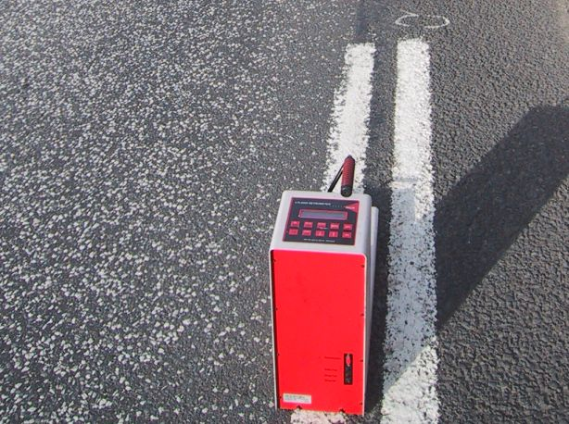
Mæling á breidd og þykkt línu.
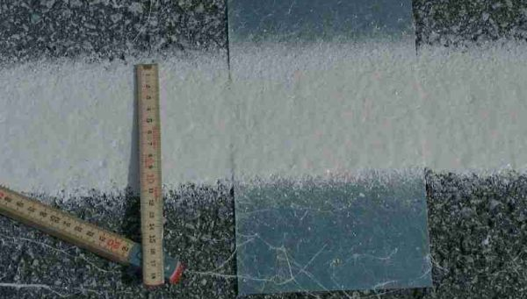

10.2.3 Framleiðslueftirlit
Áður en verk hefst eftir meira en mánaðarhlé þarf að gera prófanir á vinnuaðferðum, mannskap og stilla tækjabúnað af.
Prófanirnar skulu gerðar á vegum með árdagsumferð (ÁDU) undir 200 bílum.
Prófa skal þurrfilmuþykktir, mælt perlumagn, endurskin yfirborðsmerkinganna (í samvinnu við Vegagerðina), línulengdir og breiddir.
Framleiðslueftirliti skal annars haga með eftirfarandi hætti:
Þáttur / Prófun | Tíðni mælinga
1. Útsprautað magn  vegmerkingarefnis | Á hverjum degi þegar byrjað er að merkja. Við málun skal a.m.k. ein önnur eftirlitsprófun gerð fyrir lok vinnudags, en við mössun með 10 km millibili miðað við merkta lengd línu.  Alltaf þegar breytt er filmuþykkt.  Í lok hvers vinnudags.
2. Dreift magn glerperla | sömu skilyrði og að ofan og að auki við hverja áfyllingu.
3. Línubreidd og bil á milli lína | Á hverjum degi þegar byrjað er að merkja og minnst með 10 km millibili miðað við merkta lengd línu.
4. Lengd línu og línubils | Á hverjum degi.
5. Línuþykkt | Í hvert skipti sem byrjað er að merkja eftir áfyllingu.
6. Veðurfar / veðurspár | Við hitastig undir 10 °C skal fylgjast með hitastigi á minnst klukkustundarfresti.  Lesa skal síðustu fáanlega veðurspá áður en verk hefst.
Nýjar mælingar skal alltaf framkvæma ef sýnileg breyting verður á viðkomandi þætti.

10.3.5 Mat á perlumagni
Nota skal eftirfarandi aðferð, eða aðra jafngóða, til að ákvarða stillingu glerperludreifara.
Láta skal glerperlur renna í plastpoka í 5 sekúndur og vigta pokann. Í töflu hér að neðan er gefin þyngd perlanna á 5 sekúndum miðað við að kröfum um 350-400 g/m2 sé fullnægt á 10 sm breiðri línu.
Í einhverjum tilfellum getur verið handhægara að safna perlunum í mæliglas. Þá er nauðsynlegt að mæla fyrst rúmþyngd glersins sem er háð stærðardreifingu perlanna. Að jafnaði er þó rúmþyngdin um 1,60 g/ml og þá gilda þær tölur sem eru í töflunni hér að neðan.
Perlumagn á 5 sekúndum fyrir 100 mm línubreidd.
Hraði bíls  (km/klst) | Perlumagn (grömm) | Perlumagn  (ml)
5  6  7  8  9  10  11  12  13  14  15  16  17  18  19  20 | 243-278  292-333  340-389  389-444  437-500  486-556  535-611  583-667  632-722  681-778  729-833  778-889  826-944  875-1000  924-1056  972-1111 | 152-174  182-208  213-243  243-278  273-312  304-247  334-382  365-417  395-451  425-486  456-521  486-556  516-590  547-625  577-660  608-694
Fyrir 20 sm breiða línu þarf tvöfalt magn.

10.3.6 Mat á málunarhraða
Nota skal eftirfarandi aðferð, eða aðra jafngóða, til að ákvarða aksturshraða tækis.
Sprauta skal málningu með viðkomandi málningartæki í 5 sekúndur í plastpoka og hann vigtaður. Síðan skal nota eftirfarandi líkingu til að finna aksturshraða málningartækis.
$h=\frac{\text{72}∗þ∗a}{b∗f∗e}$
þar sem
h = aksturshraði (km/klst)
b = breidd línu (sm)
a = sprautuhraði (g/5sek)
þ = þurrefnisinnihald málningar (% af rúmmáli)
f = þurrfilmuþykkt málningar (mm)
e = eðlisþyngd málningar í kg/l

10.3.7.1 Mat á breidd línu
Breidd línu er fjarlægð á milli jaðra svæðis þar sem línan heldur réttri þykkt.
Dæmi um 7 sm línu.
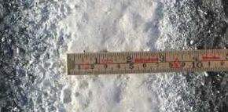
Mæla skal breidd einstakra lína og fjarlægð á milli samsettra lína.
10.3.7.2 Mat á lengd línu
Lengd línu skal mæla með málbandi annars vegar og fjarlægðarmælingu hins vegar.
Fjarlægðarmælingu skal framkvæma á 300 m löngum og beinum kafla þegar sprautuð er 12 m löng lína.
Fjarlægðarmælingu skal framkvæma á 150 m löngum og beinum kafla þegar sprautuð er 6 m löng lína.
.
Staðfesta skal fjarlægð með GPS tæki eða Trip-mæli. Á fjarlægðarkafla skulu vera 25 (6 eða 12 m) línur.
10.3.7.3 Mat á þykkt línu
Mælingu á þykkt línu skal framkvæma eftir ca. 100 metra lengd línunnar.
Nota skal plötu sem er 15 sm löng og a.m.k. tvöfalt breiðari en breidd línu sem mæla skal.
Platan skal varðveita massann og má t.d. vera úr blikki.
Platan er lögð um miðbik línu og þyngd hennar dregin frá heildarþyngd til að finna þykkt massans.
Jafna til að finna þykkt massa
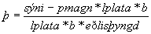þar sem
þ = þykkt massa í mm
sýni = þyngd massa í grömmum
pmagn = perludreifing (oftast 350 g/m2)
lplata = lengd plötu í m
b = breidd línu í m
eðlisþyngd = eðlisþyngd yfirborðsefnis í g/m3
Á heimasíðu Vegagerðarinnar er Excel-skjal til að finna nauðsynlega þyngd (og þar með þykkt) massa.
Kafli 11 Reglur og orðsendingar

Orðsending nr. 12/2001 Um yfirlagnir og yfirborðsmerkingar
Til að minnka áhrif steinkasts á umferð og auka umferðaröryggi á vegum með nýju slitlagi skal nota eftirfarandi vinnureglur vegna slitlagslagna og yfirborðs merkinga.
- Útboð á yfirlögnum fari fram á tímabilinu janúar til apríl. Umdæmi hafi með sér samráð um tímasetningu útboða, þannig að opnun tilboða dreifist á þetta tímabil.
- Stefnt skal að því að yfirlögnum á vegum með SDU > 500 verði sem mest lokið fyrir 1. júlí ár hvert og að ekki verði unnið við lögn slitlags á þeim vegum á tímabilinu 1. júlí til 15. ágúst. Í áætlunum skal gera ráð fyrir að umferð ráði tímaröðun verkefna, þannig að umferðarþungir vegir njóti forgangs umfram umferðarminni vegi.
- Umdæmi sendi U7fá Norðurlandi vestra fyrir 15. maí, yfirlit yfir áætlaðar nýlagnir og yfirlagnir og tímasetningu þeirra og leiðréttingar á áætlunum jafnóðum og einhver hliðrun eða breytingar verða, til þess að unnt sé að skipuleggja yfirborðsmerkingar. Miðað verði við að nýlagnir klæðinga sem lagðar verði eftir 20. ágúst verði þunnmálaðar að hausti.
- Á vegum með stungumalbiki skal ganga frá akreinalínum eigi síðar en 2 dögum eftir útlögn ef SDU > 5.000 en eigi síðar en 5 dögum eftir útlögn ef SDU < 5.000
- Á vegum með klæðingu skal ganga frá akreinalínum eigi síðar en 10 dögum eftir útlögn ef SDU > 1.000, 15 dögum eftir útlögn ef SDU 500 - 1.000 og eigi síðar en 20 dögum eftir útlögn ef SDU < 500.
- Á vegum með SDU>1000, þar sem yfirlagnir eru fyrirhugaðar þegar líða tekur á sumar, skal yfirborðamerkja slitlögin með þunnmálningu snemma vors.
- U7fá Norðurlandi vestra hefur yfirumsjón með yfirborðsmerkingum á vegum á öllu landinu samkvæmt meðfylgjandi vinnureglum um línumerkingar dags. 15. maí
- U7fá Norðurlandi vestra sendir þjónustudeild í Reykjavík verk- og tímaáætlanir merkingarflokka jafn óðum og þær verða til og/eða breytast
- Þjónustudeild í Reykavík annast gæðaeftirlit með yfirborðsmerkingum.
15.5.2001 Vegamálastjóri/JR/RJ/BÓl

Vinnureglur um yfirborðsmerkingar
Yfirumsjón, framkvæmdastjórn | U7fá Norðurlandi vestra
Staðlar | Þjónustudeild
Samningar við verktaka | U7fá Norðurlandi vestra í samráði við þjónustudeild
Samræmingaraðili í umdæmi | Deildarstjóri, tæknifr., tilnefndur af umdæmisstj.
Stjórn á þjónustusvæði | Rekstrarstjórar
Undirbúningur framkvæmda á þjónustusv. | Rekstrarstjórar
Formerkingar, merking yfirlagna, skráning línumerkinga í gagnagrunn | Rekstrarstjórar
Ákvörðun um efnisval á þjónustusvæði | U7fá Norðurlandi vestra, Þjónustudeild, umdæmi
Ákvörðun um framkvæmdatíma | U7fá Norðurlandi vestra, umdæmi
Magnuppgjör, mælingar | U7fá Norðurlandi vestra með aðstoð umdæma
Uppgjör reikninga | U7fá Norðurlandi vestra
Gæðaeftirlit | Þjónustudeild

- Allar tímasetningar, efnisval, val verktaka og framkvæmd línumerkinga skulu ákvarðaðar í nánu samstarfi milli ofangreindra aðila.
- U7fá Norðurlandi vestra gengur frá samningum við verktaka, annast efnisútvegun eftir því sem við á og leggur fram tímaáætlun sem rekstrarstjórum er kynnt tímanlega til samþykkis.
- Rekstrarstjórar sjá til þess að yfirlagnakaflar séu merktir og formerkingum sé lokið tímanlega.
- Eftirlit með framkvæmdum verður undir umsjón U7fá Norðurlands vestra. Sérstakur eftirlitsmaður þjónustudeildar annast gæðaeftirlit og eftirlit með sérhæfðum framkvæmdum, s.s. ýmsum rannsóknum og tilraunum. Skal hann starfa í nánu samstarfi við U7fá Norðurlandi vestra.
- Rekstrarstjórar annast allar sérmerkingar s.s. stefnuörvar og stöðvunarlínur í samráði við U7fá Norðurlandi vestra.
- Skráning og viðhald upplýsinga í gagnabanka er í höndum umdæma en U7fá Norðurlandi vestra annast magnuppgjör með aðstoð umdæma og staðfestir alla reikninga og annast uppgjör við verktaka.
15.5.2001 Vegamálastjóri/JR/RJ/BÓl

Verklagsregla VTþþ-200 Um yfirborðsmerkingar
Markmið: Að auka umferðaröryggi á vegum
----------------------------------------------------------------------------------------------
Framkvæmt af: Verktaka / vinnuflokki Vegagerðarinnar, rekstrarstjórum, þjónustudeild, verkefnastjóri yfirborðsmerkinga (VY), deildarstjórum framkvæmda í umdæmum (Uf deildarstjórar)
Hvenær: Undirbúningur á fyrri hluta árs, yfirlagnir og yfirborðsmerkingar að sumri til
Tilvísanir: Alverk '95, Vegstaðall, Þjónustuhandbók
Skrásetning: Gagnagrunnur um yfirborðsmerkingar, ÍSVÍS
----------------------------------------------------------------------------------------------
Framkvæmd:
1. Þjónustudeild heldur við stöðlum um yfirborðsmerkingar og annast rannsóknir og þróun vegna yfirborðsmerkinga í samráði við VY.
2. VY semur áætlun um yfirborðsmerkingar í samræmi við þjónustustaðla, m.a. m.t.t. efnisvals, línuþykktar og áætlun um yfirlagnir. Vegir með SDU>1000 sem á að leggja slitlag á eru yfirborðsmerktir með þunnmálningu snemma vors. VY heldur við áætlun í gagnagrunni um yfirborðsmerkingar.
3. VY semur útboðslýsingar í samráði við þjónustudeild, gengur frá samningum við verktaka, annast efnisútvegun eftir þörfum og leggur fram tímaáætlun til umsagnar hjá rekstrarstjórum.
4. Rekstrarstjórar yfirfara tímaáætlun um yfirborðsmerkingar í samráði við Uf deildarstjóra og senda athugasemdir til YV.
5. Rekstrarstjórar vinna eftir tímaáætlun og sjá til þess að yfirlagningarkaflar séu merktir, að formerkingum sé lokið tímanlega og sjá til þess að línumerkingar séu skráðar í gagnagrunn. Sérmerkingar s.s. stefnuörvar og stöðvunarlínur eru unnar í samráði við VY.
6. VY stjórnar yfirborðsmerkingum í samráði við rekstrarstjóra og tekur ákvörðun um framkvæmdatíma á þjónustusvæðum.
7. VY hefur umsjón og eftirlit með framkvæmdum, þjónustudeild annast gæðaúttektir og -eftirlit (framkvæmt eftir á) og eftirlit með sérhæfðum framkvæmdum.
8. VY annast magnuppgjör með aðstoð umdæma og staðfestir alla reikninga og gerir upp við verktaka.

Reglur um tímamörk í viðhaldi yfirborðsmerkinga
Þykktir og framkvæmdatíðni:
Við gerð áætlana um yfirborðsmerkingar skal hafa eftirfarandi reglur til viðmiðunar :
Flokkur | ÁDU | Aðgerð og tímamörk
1 | 0-200 | Miðlína máluð annað hvert ár, engar kantlínur.
2 | 200-500 | Miðlína máluð á hverju ári, engar kantlínur, Hringvegur er skv. flokki 3
3 | 500-1000 | Miðlína sprautumössuð (1,0 mm) á hverju ári eða sjaldnar eftir þörfum,kantlína (brotin) máluð annað hvert ár.
4 | 1000-5000 | Miðlína sprautumössuð (1,5 mm) á hverju ári kantlína (brotin) máluð á hverju ári.
5 | yfir 5000 | Miðlína sprautumössuð (1,5 mm) á hverju ári, kantlína (brotin) sprautumössuð (1,0 mm)á hverju ári.

Yfirlagnir:
Vegir með sumardagsumferð (SDU) yfir 1000 bíla á dag, sem á að leggja slitlag á, skulu yfirborðsmerktir með þunnmálningu snemma vors.
Yfirlagnir skal merkja samkvæmt eftirfarandi:
Árdagsumferð (ÁDU) | Yfirborðsmerkingar
yfir 5.000 | innan viku
1.000-.5000 | innan tveggja vikna
undir 1.000 | innan mánaðar

